1. **Игры с мячом.**

***Игры с мячом развивают физические способности ребёнка, ловкость, скорость реакции и просто являются замечательным способом весело провести прогулку.***

**Пятнашки с мячом**

В этой групповой игре вся компания убегает, уворачивается от водящего — «пятнашки». В данном варианте игры «запятнанным» будет тот, в кого водящий попадёт мячом. При смене «пятнашки» его имя громко произносится, чтобы все знали, от кого надо убегать.

* + 1. **Зайчик**

В роли зайчика выступает небольшой мяч, который удобно держать в руке.

Выбрав водящего, его ставят в центр круга, в котором дети стоят лицом к водящему и держат руки за спиной так, чтобы не видно было мяча, если кто-то его держит. Дети незаметно передают мяч от одного другому,

а водящий должен угадать, кто держит «зайчика». Он может даже потребовать игрока показать руки. Если водящий угадывает, у кого из участников мяч, дети меняются ролями.

1. **Картошка**

Все игроки становятся в круг и перебрасывают друг другу мяч. Долго держать его в руках нельзя («картошка» же горячая!). Тот, кто не поймал мяч, он садится на корточки в центр круга («котел»). Игра продолжается.

Любой игрок по желанию может выручить «провинившихся». Для этого нужно попасть мячом по сидящим в центре круга.

**Я знаю пять имён**

Сначала игроки определяют очередность, с которой они будут вступать в игру.

Первый играющий берет мяч и, держа его в руках, произносит считалку: «Я знаю одно имя девочки». Ударяет

мячом о землю и называет имя. Далее тот же игрок продолжает:

- Я знаю одно имя мальчика.  
- Я знаю один цвет.  
- Я знаю одно животное.  
 - Я знаю одно название города.

1. **Зевака (Штандер)**

Чертится круг, на линию которого встают участники. Водящий с мячом – посередине. Он кидает мяч вверх, одновременно выкрикивая имя одного из игроков. Все, заново, кроме названного, разбегаются в стороны, а тот, чьё имя выкрикнул водящий, старается поймать мяч.

Если мяч будет пойман до того, как коснётся земли, игрок подкидывает его вверх и, как прежний водящий, выкрикивает чьё-то имя. Если мяч поднят с земли, игрок кричит «Стоп!». Все останавливаются, и водящий, стоя на месте, откуда подобрал мяч, кидает им в любого из игроков. Игрок, в которого мяч попал, становится новым ведущим. В противном случае, ведущим остаётся прежним.

***Мяч – это самая любимая игрушка большинства детей. Мы предлагаем вам игры с мячом, которые позволяют детям вдоволь пошуметь и повеселиться, и при этом способствуют развитию моторики в процессе игры. Еще одно преимущество мяча: не для всех игр обязательно нужны партнеры.***

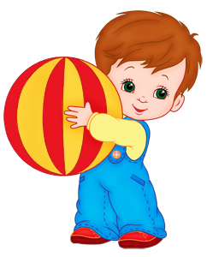

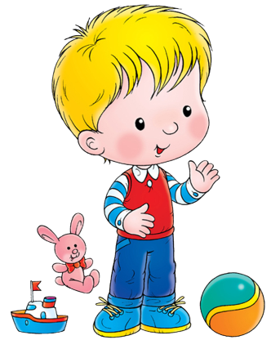

Развивающие способности игр с мячом для детей дошкольного возраста очень разнообразны. Катящийся предмет заставляет их находиться в постоянном движении, а это тренирует сердце и улучшает кровообращение. Взаимодействие с мячом позволяет развивать моторику: чувство равновесия, координацию движений, реакцию и концентрацию.  
 ***Муниципальное бюджетное дошкольное образовательное учреждение***

***«Мой весёлый, звонкий мяч»***

***Детский сад № 177 города Барнаула***

